Здравствуйте! Меня зовут Санина Ольга Михайловна. Я работаю воспитателем в детском саду «Золотой колосок» села Хрящевка. Как и все предыдущие девушки, я должна сегодня рассказать о себе. Своей жизни, увлечениях, и, главное- о работе. С самого раннего детства я очень люблю рисовать, поэтому мне легче всего рассказать о себе с помощью рисунков.

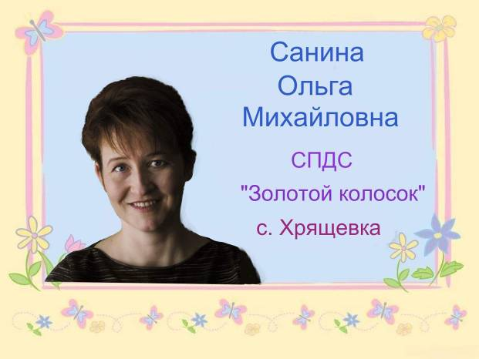

Итак, в апреле 1967 года, в Москве, в семье военнослужащего родилась девочка. Семья была большая. Мои родители так мечтали о сыне, что девочек в семье было целых три. Я подросла, научилась ходить, говорить, и пора бы было уже отдать меня в детский сад, но… Жизнь военного непредсказуема - только подходит очередь в детский сад, оказывается, мы переезжаем в Ленинград. А там снова надо ждать очереди. Сидеть дома было совсем не скучно! Находились очень интересные дела – рисовать, шить, показывать представления… Но в детский сад попасть очень хотелось. Снова переезд. И еще один. Мечта побывать в детском саду - так и осталась мечтой…Может быть поэтому, окончив школу, я пошла в педагогическое училище… Как же интересно было там учиться! Где еще ставят пятерки за игры, песни, вязание и шитье? Где еще учат игре на фортепиано, танцам, рисованию и даже резьбе по дереву! В каком учебном заведении на дом зададут прочитать сказку «Колобок»? Годы учебы пролетели очень интересно и очень быстро. Потом были еще месяцы практики, сразу после училища, когда мы боялись детей больше, чем они нас. Одна молоденькая свежеиспеченная воспитательница на сорок человек детей, в одном помещении, где после обеда надо было таскать раскладушки и мешки с матрасами и подушками. Ох, и тяжело приходилось! Но не успела я проработать и года, как появился принц на белом коне и увез в прекрасную даль. Увез на самом деле, поскольку по старой доброй семейной традиции оказался военным. Теперь настала моя очередь собирать чемоданы и отправляться за мужем к новому месту службы. Один за другим появились в нашей семье трое прекрасных детей - сын и две дочки. Я работала в детских садах Санкт- Петербурга и Подмосковья, переезжая из одного военного городка в другой. Иногда эти военные городки, куда забрасывала нас судьба, были такими маленькими, что приходилось сидеть без работы. И вот, наконец, в один прекрасный день мой военный муж перестал быть военным. Он снял шинель и фуражку, осмотрелся и сказал: «А поехали-ка в мои родные края! Там так хорошо!» Так я оказалась в Хрящевке. И полюбила ее всей душой.

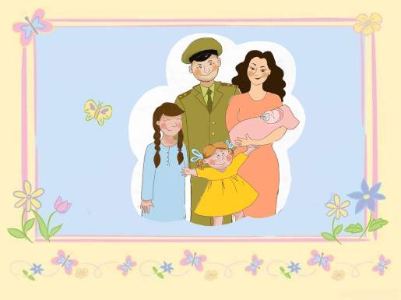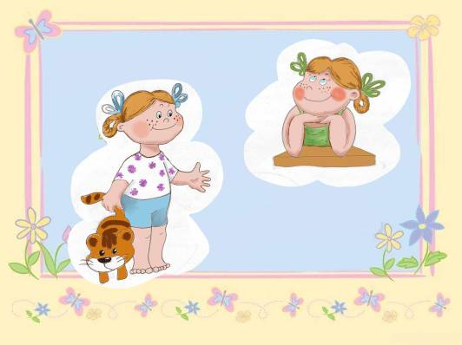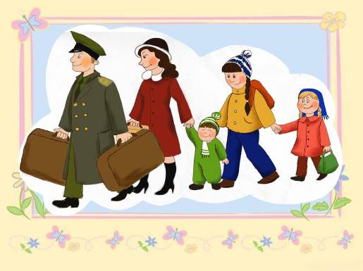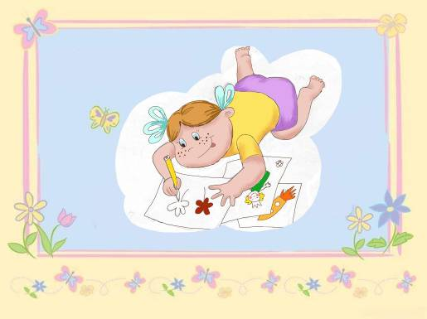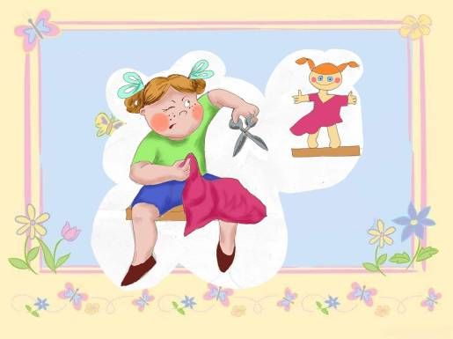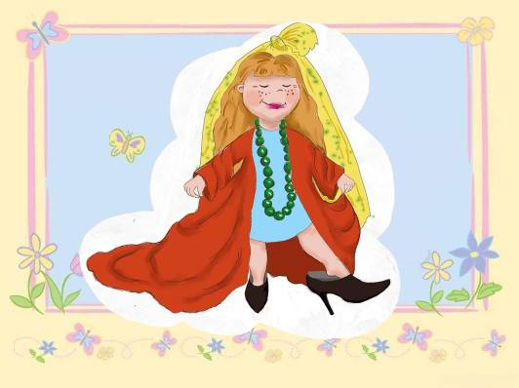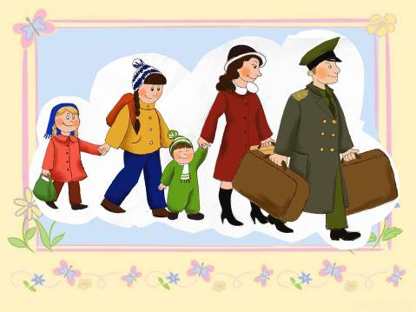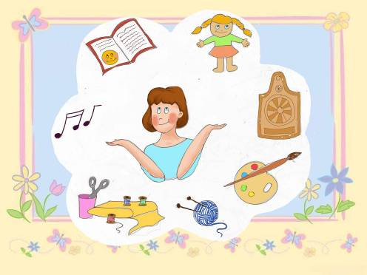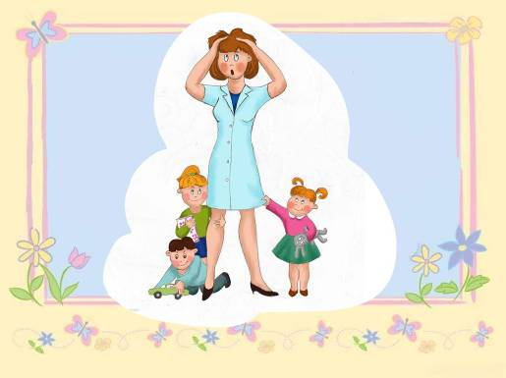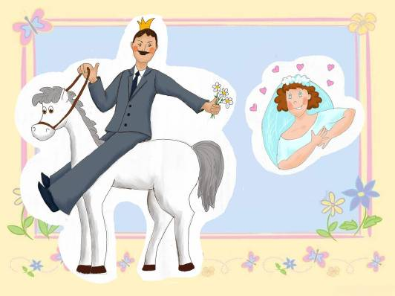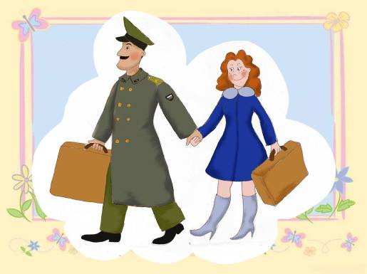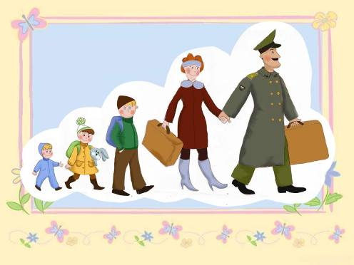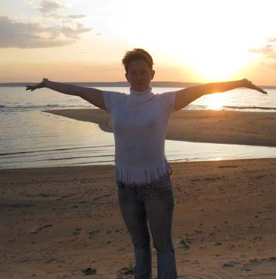

Моей младшей дочери как раз исполнилось два года, и мы с ней пошли в детский сад. В наш любимый «Золотой колосок». Первый год я преподавала детям изодеятельность и украшала детский сад. Расписывала стены в спортзале

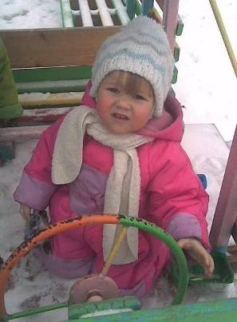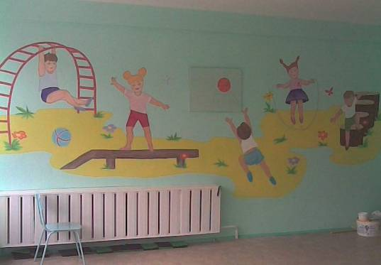

и групповых помещениях.

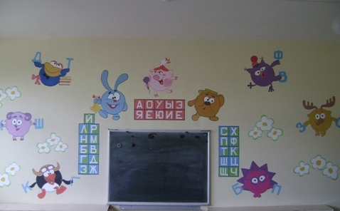

Центральный коридор оформлен лепкой и росписью. Оформила лестничные площадки,- лепкой, росписью, мозаикой.

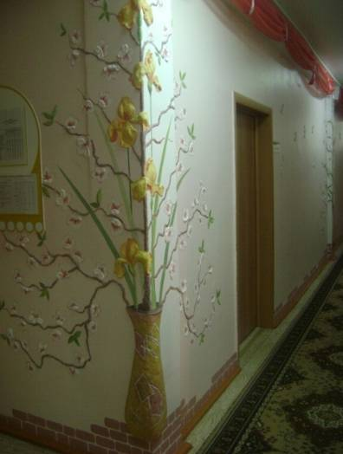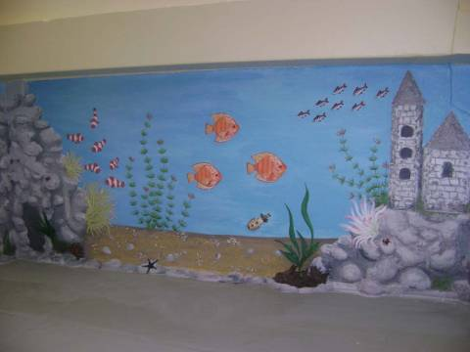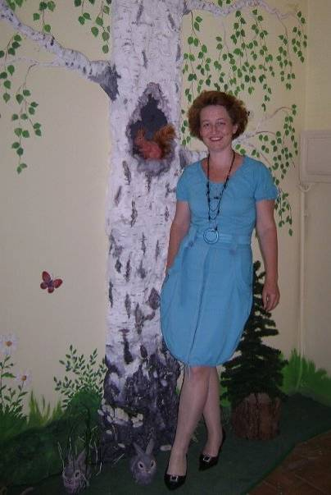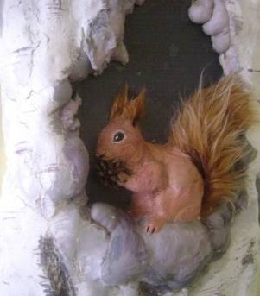

Конечно, я работала с помощниками. Нашлись в нашем коллективе люди, которые вдохновились общей идеей и подключились к творческому процессу. Были оформлены театральная комната и комната обучения ПДД. Закончив помещения детского сада, мы занялись участками. Нам самим очень нравится наше творчество, и мы гордимся нашими участками. Пруд с лебедями,

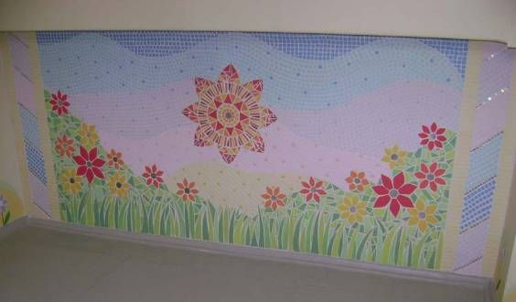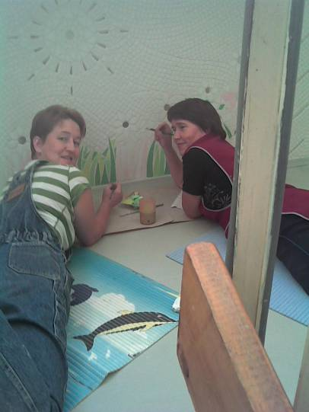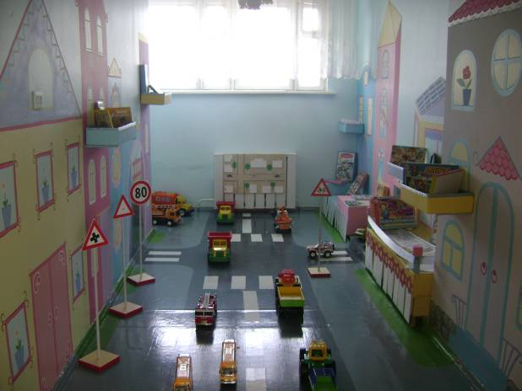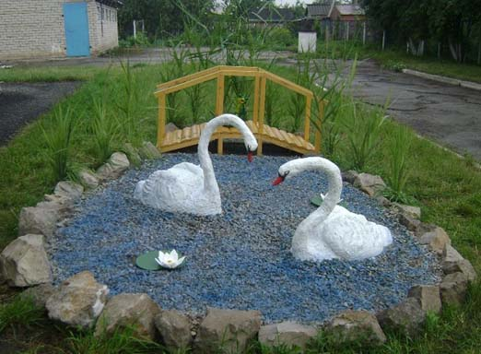

персонажи сказок «Репка» и «Теремок», - все это радует детей и родителей нашего детского сада. У ворот еще два моих произведения - Старичок-лесовичок, приветствующих всех входящих и трудолюбивый ослик, везущий тележку с цветами. На стенах веранд в позапрошлом году мы нарисовали любимых детьми Смешариков.

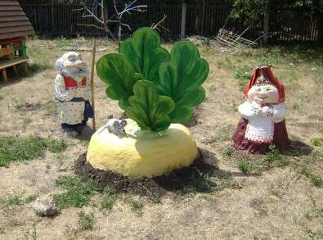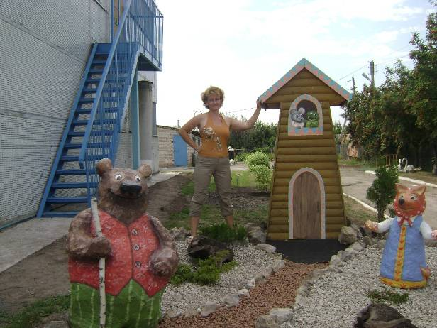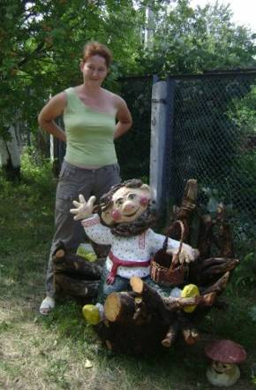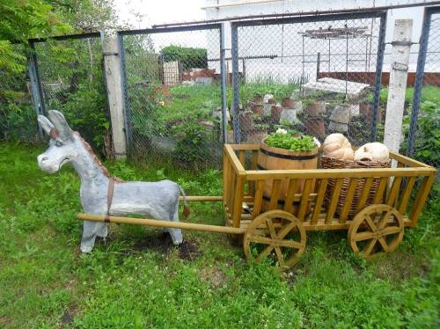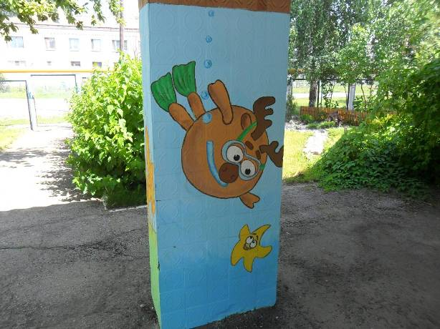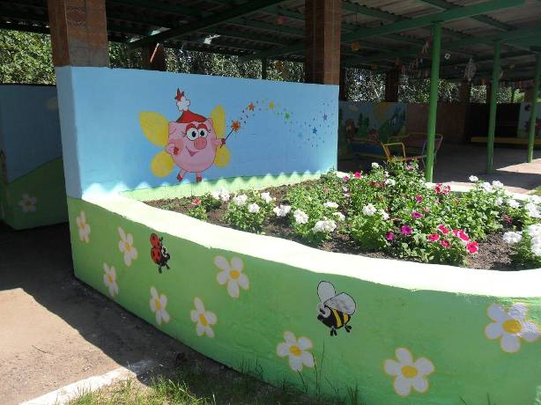

Ну и конечно,- самое главное- работа с детьми. В работе с детьми я тоже остановлюсь на своей любимой изодеятельности. Сейчас я работаю в подготовительной группе. И я вижу, что за годы работы с этими детьми я сумела привить им любовь к творчеству – рисованию, лепке, работе с подручными материалами. Мои дети любят и умеют рисовать.Мы постоянно устраиваем выставки в своем детском саду, участвуем в конкурсах рисунков, всероссийских и международных. Так, в 2012-2013 годах мои дети принимали участие в конкурсах «Кенгуренок точка Ру», «Жители прекрасного болота», «Мой лучший день рождения», «Жизнь в глобализованном мире». Одна из воспитанниц даже заняла третье место по Самарской области с рисунком «Болотное страшилище».

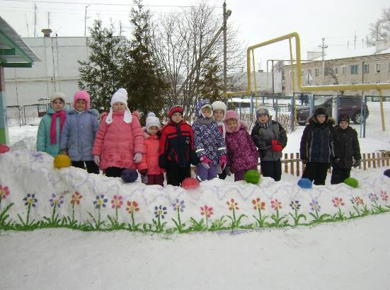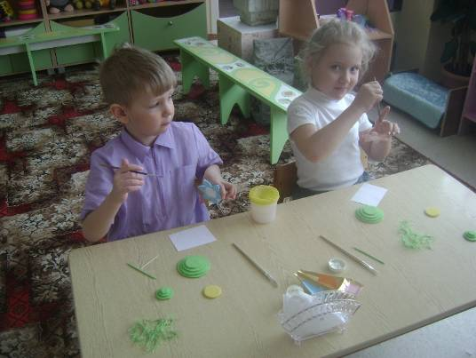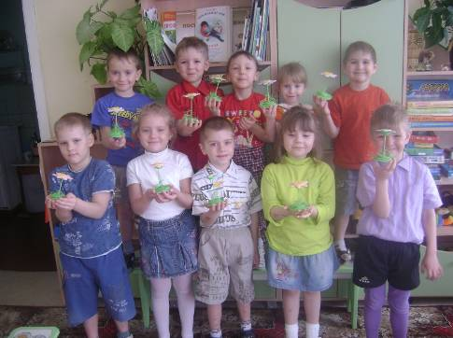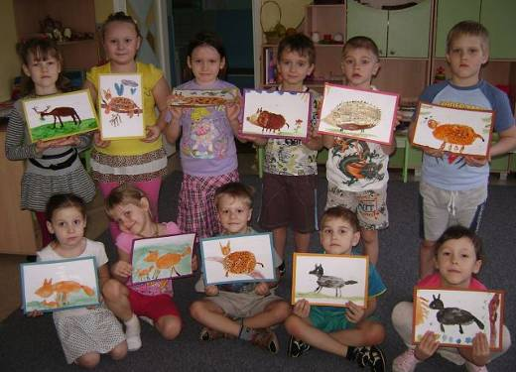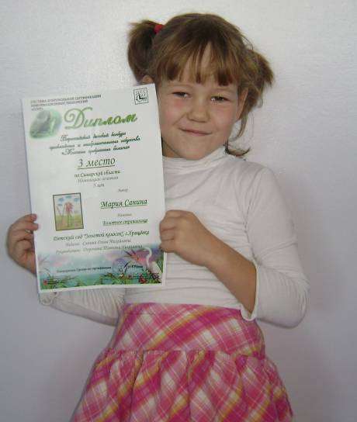

На Новый год, 23 февраля и 8 марта мы с детьми делаем оригинальные подарки для родителей. Детям очень интересно работать с необычными материалами. На изготовление поделок идут не только картон и бумага, но и ткань, салфетки, пенопласт, пайетки, зубочистки, соленое тесто, природный материал. В марте 2012 года я показывала мастер-класс как раз по теме « Использование нетрадиционных материалов в работе с детьми». С самыми увлеченными и талантливыми детьми я занимаюсь в кружке.

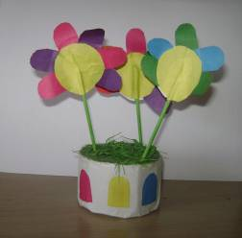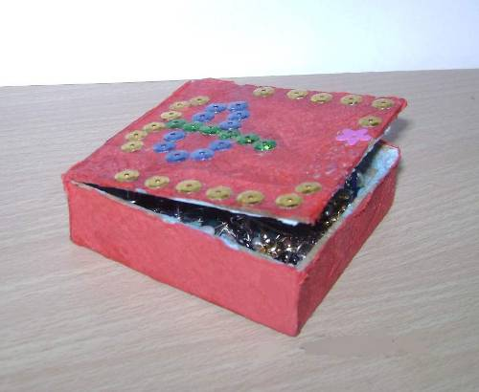

Хотелось бы рассказать еще много интересного. Например, как я уговорила родителей самых музыкально одаренных детей записать их в музыкальную школу, и теперь мои девочки и мальчики принимают участие в концертах и конкурсах.

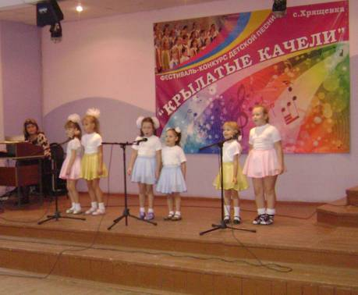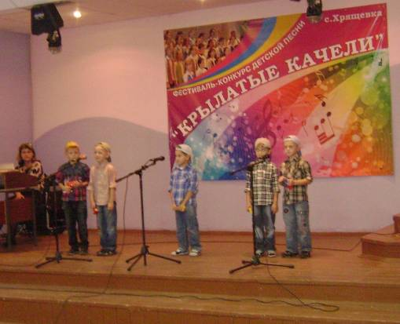

Хотелось бы рассказать и о том, какие замечательные праздники, музыкальные, театральные и спортивные развлечения у нас проводятся, каких успехов мы достигли в образовательной деятельности, как дружно мы работаем с родителями. Но, время мое заканчивается, надеюсь, мой рассказ был интересным, спасибо за внимание.